Министерство науки и высшего образования Российской Федерации

Федеральное государственное бюджетное образовательное учреждение

высшего образования

«Владимирский государственный университет

имени Александра Григорьевича и Николая Григорьевича Столетовых»

(ВлГУ)

Кафедра «Информатика и защита информации»

**Отчет по лабораторной работе №8**

**Дисциплина:** ТОТКС

Проверил: Матвеев С. Н.

Выполнил: Журавлев Д. А.

        Студент группы: ИСБ-119

Владимир 2021

**Задание:**

Установить и настроить средство эмуляции сети MiniNet. В самом минимальном варианте - добавить 2 хоста соединенных через роутер, и реализовать передачу данных от одного до другого, результат передачи пакета отобразить в WireShark.

Этап 1:

Установка необходимых компонентов.

sudo apt-get install mininet

sudo apt install xterm

sudo apt install wireshark

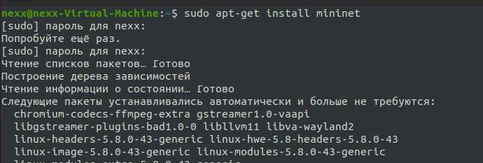

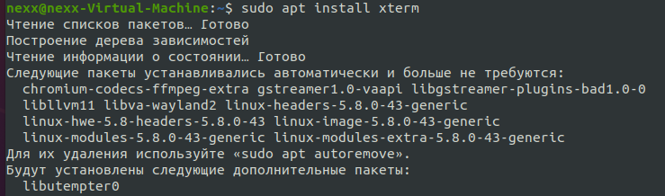

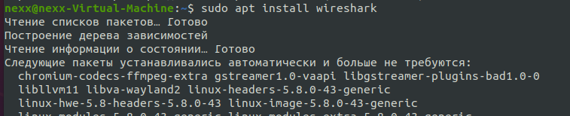

Этап 2:

Строим сеть:

sudo -i

sudo mn --topo=minimal

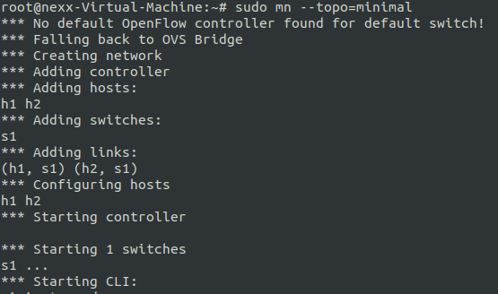

Выводим nodes (хосты и маршрутизатор): nodes

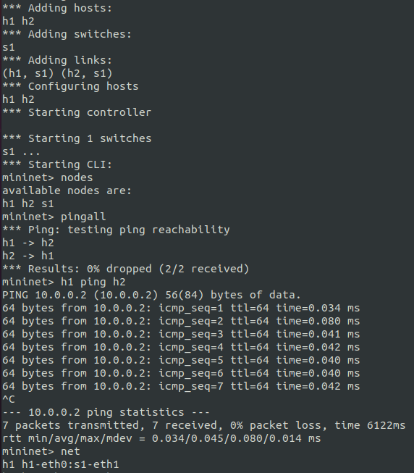

Пингуем хост 2: h1 ping h2



Net и dump:

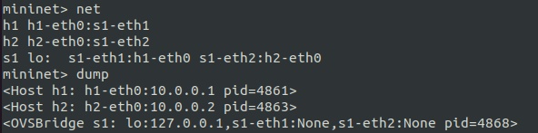

Терминалы каждого хоста:

xterm h1

xterm h2

На хосте 1 начинаем пинговать второй хост: ping 10.0.0.2.

На хосте 2 запускаем Wireshark: wireshark

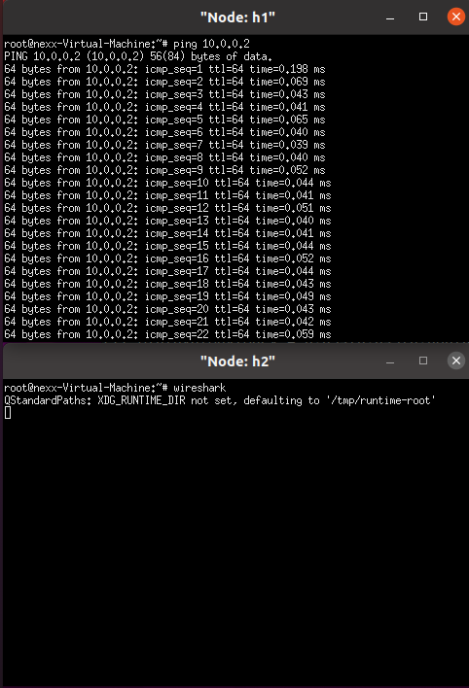

Изменения в wireshark: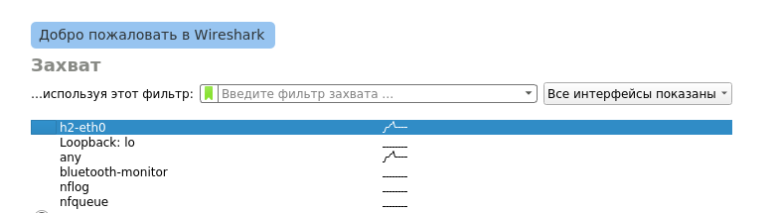

Пакеты которые поймал wireshark:

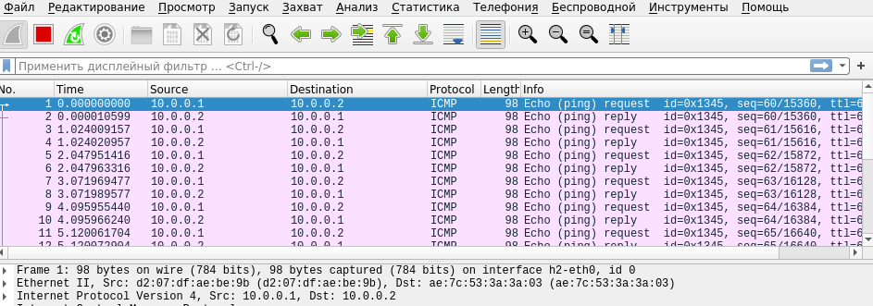

Тип пакетов (ping):

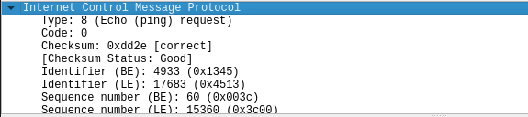

Закрываем терминалы хостов

exit

exit

Закрываем сеть mininet: exit

Очистка: mn -c